الهيدروكربونات الحلقية
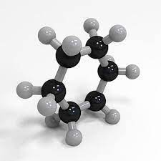
المركب الحلقي هو مركّب كيميائي يتكون من سلسلة من الذّرات المرتبطة مع بعضها البعض بشكل حلقي, وغالبية المركبات الحلقية هي مركبات عضويّة، ولك يوجد نسبة قليلة من المركبات الحلقية غير عضوية، ومنها: الكبريت، والسيليكون الذي يشكّل مركب السيلان، والفوسفور الذي يشكّل مركبّات الفوسفان، وتتميّز بعض أنواع المركبات الحلقية بأنّها عطرية، كمركب البنزين، ويستخدم مفهوم المركّب متعدد الحلقات عندما يتشكّل جزيء منفرد من أكثر من حلقة واحدة كمركّب النفتالين، كما يستخدم مفهوم المركّب الحلقي الضخم عندما يحتوي على أكثر من اثنتي عشرة ذرة
أنواع المركبات الحلقية:
المركبات الحلقية المتجانسة:
يشمل هذا النوع على أربعة أقسام فرعية وهي:
- الألكانات الحلقية
- الألكينات الحلقية
- الأنولينات
- مركبات عطريّة متعددة الحلقات
المركبات الحلقية غير المتجانسة:
يشمل هذا النوع تسعة أقسام فرعية، وهي:
- مركبات حلقية غير متجانسة من حلقة واحدة
- مركبات حلقية غير متجانسة من حلقتين
- مركبات حلقية غير متجانسة من ثلاث حلقات
- مركبات حلقية غير متجانسة من أربعة حلقات وأكثر
- مركبات حلقية غير متجانسة أكسجينية
- مركبات حلقية غير متجانسة كبريتية
- مركبات حلقية غير متجانسة (حلقة مجسرة)
- مركبات حلقية غير متجانسة حسب العنصر
- مركبات حلقية نيتروجينية غير متجانسة
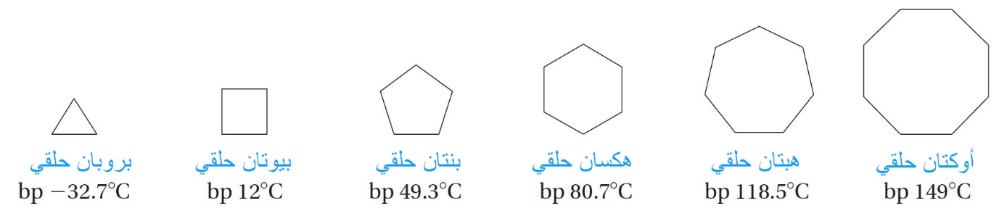
أهمية المركبات الحلقية الغير متجانسة:
- تلعب دوراً أساسياً في الصيدلة، وبشكل خاص عند التعرض للتركيب الكيميائي للدواء، والتعمق في عمليات الأيض الدوائية، والتحضيرات الحيوية
- توجد بكثرة في الفيتامينات، والأصباغ وغيرها العديد من المنتجات الطبيعيّة
- تستخلص معظم المركبات العضويّة غير المتجانسة من مصادر حيوانيّة أو مصادر نباتية
- تدخل في بعض الصناعات، مثل صناعة النايلون المستخدم في صناعة الملابس، وفي صناعة فيتامين
- تمثل المجموعة الفعالة في العديد من الإنزيمات، والإنزيمات المساعدة، والبوليمرات، وصناعة الأحماض النووية
مركبات حلقية:
حلقي الهبتان: يسمى أيضاً سيكلوهبتان، وهو مركّب عضوي من مجموعة الألكانات الحلقية الأليفاتية، ويرمز له بالصيغة الكيميائية C₄H₇ ويوجد على شكل سائل لا لون له ويوجد المركب في النفط بشكل طبيعي ويمكن استخلاصه منه، كما يمكن تحضيره في المختبر عن طريق اختزال كليمينسن لمركب حلقي الهبتانون، ويتميّز الهبتان بأنّه قابل للاشتعال، كما يشكّل البخار الناتج عنه خليطاً قابلاً للاشتعال في الهواء، ويستخدم في المجالات الكيميائية، وكمادة وسيطة لتحضير المواد الكيميائية، والمستحضرات الصيدلانية
البنزين: البنزين هو سائل لا لون له، يتميّز بقابليته للاشتعال، وله رائحة نفاثة، ويشار له كيميائياً إنّ الحلقة السداسية التي يتكوّن منها مركب البنزين هي أبسط الحلقات السداسية في علم الكيمياء العضوية العطرية، ويستخدم البنزين في العديد من المجالات الحياتية كصناعة الأدوية، والمطاط الصناعي، والأصبغة، ويعتبر أحد المكونات الأساسية للزيت الخام، ولكن يمكن صناعته من مكونات أخرى غير النفط

